ASSUNTO: SOLICITO AO SENHOR PREFEITO MUNICIPAL CARLOS NELSON BUENO, QUE PRESTE INFORMAÇÕES SOBRE ÁGUA SUJA NO BAIRRO LINDA CHAIB.

DESPACHO:

SALA DAS SESSÕES ______/______/______

PRESIDENTE DA MESA.

REQUERIMENTO Nº DE 2010.

SENHOR PRESIDENTE,
SENHORES VEREADORES E VEREADORAS,

Com a possibilidade de obter uma resposta, Sueli dos Santos, moradora na Rua Ricardo Coppo, 86 do Bairro Linda Chaib, me procurou para saber o que houve com a água que chegou suja em sua casa.
Requeiro à Mesa na forma regimental de estilo, após ouvido o Douto Plenário seja oficiado ao Exmo. Senhor Prefeito Municipal Arquiteto Carlos Nelson Bueno, para que junto ao Departamento competente, preste informações:

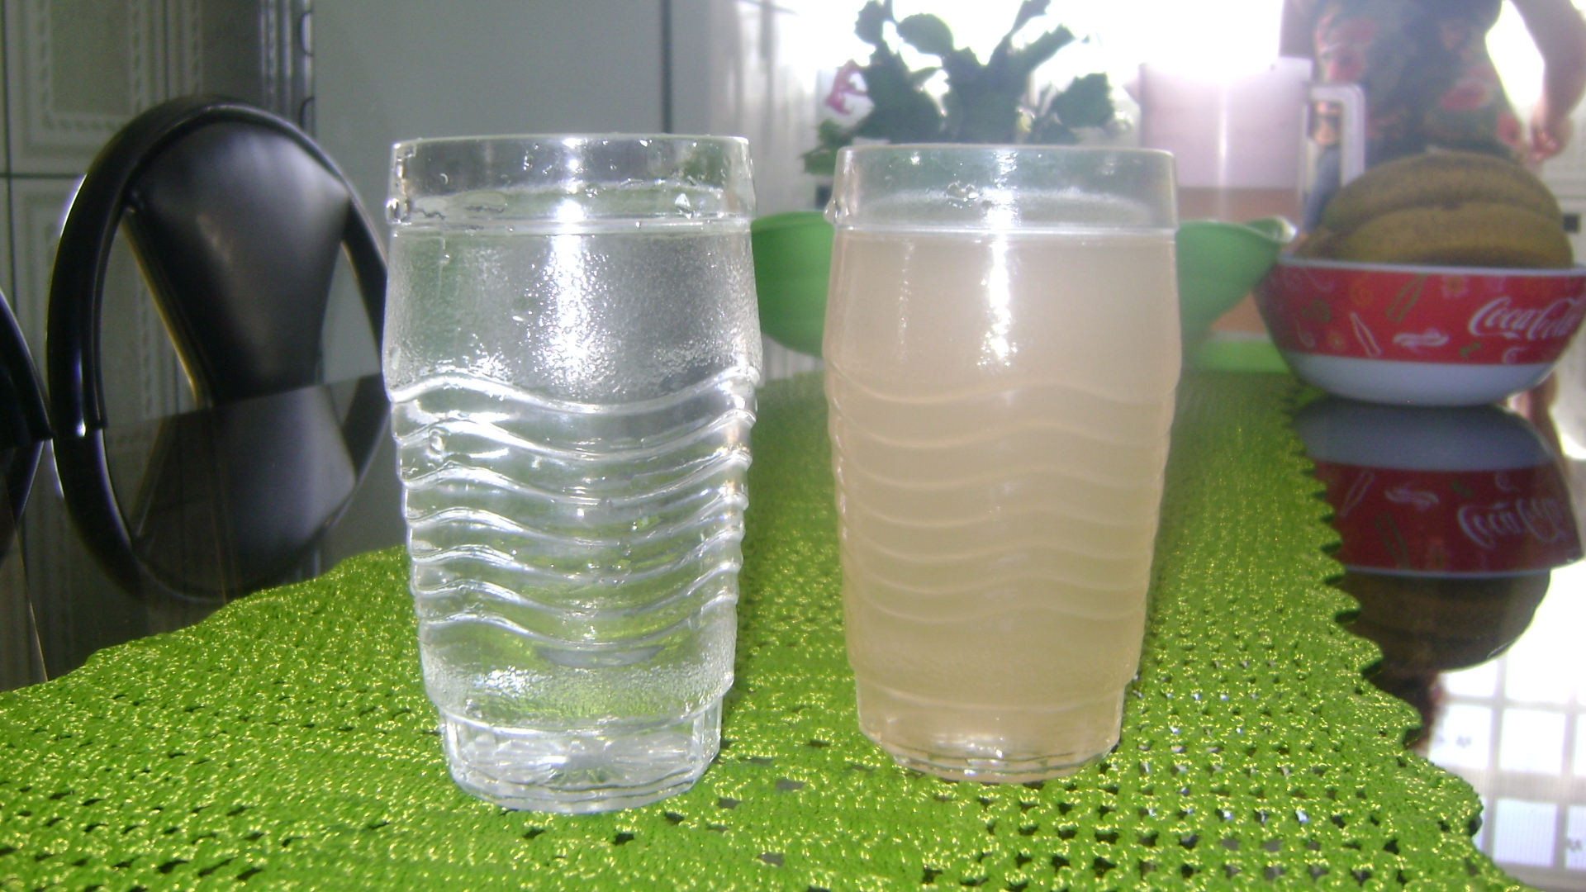

- A água visivelmente suja, foi ocasionada por qual razão?

- Existe um prazo para que a limpeza seja feita sem transtornos?

Sala de Sessões “Vereador Santo Róttoli” em 9 de Setembro de 2010.

VEREADOR LUIS ROBERTO TAVARES

